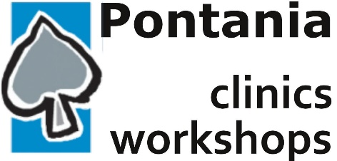
Deze winter beginnen we weer met nieuwe workshops en clinics op vrijdagmiddag.

De workshops zijn bestemd voor de lichtgevorderde bridgers, de clinics voor de gevorderde bridgers.
Elke middag beginnen we met een presentatie van de theorie over een specifiek thema. De boekjes Vijfkaart Hoog en Flitsend Spelen van Berry Westra vormen de leidraad voor de workshops. De boeken Hogerop Deel 1 en Deel 2, ook van Berry Westra, zijn de basis voor de clinics.
Daarna spelen we ontspannen 12 spelen om de theorie goed in de vingers te krijgen. Na elk spel bespreken we aan tafel wat goed ging en wat beter kon. Twee ervaren leden van de club staan klaar om vragen te beantwoorden, of ze spelen gezellig mee.
Workshops voor lichtgevorderden
10 januari | De openingen op eenniveau
24 januari | De herbieding
7 februari | Het tweede bijbod
21 februari | De eerste slag
7 maart | De tweede slag
21 maart | Afgooien
4 april | Ntb

Clinics voor gevorderden
14 februari | Antwoorden op volgbod
28 februari | Antwoorden op informatiedoublet
14 maart | De eerste slag
28 maart | De lastige tegenpartij
11 april | Signaleren

Ook niet-leden zijn van harte welkom, als ze de gewenste bridge ervaring hebben. We beginnen om 13.30u en zijn dan rond 17.00u klaar. De kosten bedragen 7 euro per persoon per keer voor leden van Pontania, 10 euro voor niet-leden. Dat is inclusief de kosten voor de consumpties en de hand-outs.
Heb je belangstelling, meld je dan aan via de website of stuur een berichtje naar bridgeopvrijdag@gmail.com.
Paul Besseling
Thilly Jungerius

